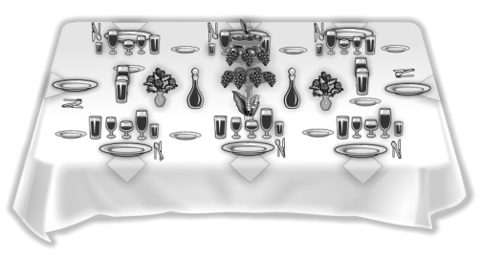

**Учитель технологии**

**Шорохова И.И.**

**Лицей № 8**

**г. Будённовск**

**Анализ урока технологии в 6 «А» классе**

**Тема: «Сервировка стола к ужину. Элементы этикета»**

Инна Ивановна Шорохова провела итоговый урок по технологии интересно и увлекательно, умело, сочетая художественный и познавательный материал. Наглядный материал, изготовленный педагогом к занятию, оформление кабинета стимулировали активность детей к выполнению работы.

1. Урок состоял из 6 этапов. Целью первого рефлексивно-оценочного этапа было создание в классе атмосферы доброжелательности, сотрудничества, настроя на работу. Для этого Инна Ивановна предложила классу вопросы на воспроизводство знаний предыдущего урока, а также повторение правил по ТБ.

Провела работу с карточками, кроссвордом по теме «Сервировка стола», а для проверки результатов этой работы привлекла одну из учениц. Цель этого этапа - оценка уровня усвоения материала, выявление и коррекция пробелов, воспитание самостоятельности и ответственности.   
 2. Целью мотивационно - ориентировочного этапа является возбуждение интереса к материалу, пробуждение интереса творческой мысли, для этого она создала проблемную ситуацию (Какими способами можно оформить стол?). Проблемная ситуация ставит школьников (девочек) в ситуацию познавательного затруднения. Учебная цель урока — повышение грамотности школьников в условиях современного учреждения.   
 3. На третьем этапе преподаватель поставила задачу пробуждения у учащихся учебно-познавательных мотивов. При изложении основных идей темы, использовала словесные методы обучения. Также использовала и наглядные методы. Во время объяснения новой темы обращала внимание детей к слайдам презентации, таким образом, монолог не был сухим.   
 Деятельность учителя и деятельность учащихся была направлена на подготовку к практической работе (Сервировке стола к ужину и складыванию салфеток). Также целью данного этапа было создание условий для усвоения нового материала, самостоятельного применения его на практике.   
 Считаю, что это основной этап, так как самостоятельная деятельность способствует развитию индивидуальной личности. Инна Ивановна выступала здесь как координатор, консультант. Занимая позиции «я с вами, я рядом», тем самым создала положительный эмоциональный фон, попыталась настроить учащихся на партнёрство.   
 4. На этом этапе преподаватель поставила цель выявить качество и уровень овладения знаниями. Для этого использовала вопросы, которые помогли сделать вывод об усвоенном материале.   
 5. На пятом (рефлексия урока) этапе, вместе с учащимися анализировала достигнутое и по итогам этого анализа выставила оценки.

6. Задание на дом.   
Домашнее задание — это действительно самостоятельная работа. Учащиеся должны будут самостоятельно дома закончить работу.

На занятии дети были активны, увлечены и веселы. Справились со всеми заданиями. Сервировали стол к ужину, оформили его красиво сложенными салфетками (встретили гостей…).

**Характеристика класса.**

Данный урок проводился в 6 «А» классе. В классе 18 человек.   
Учащиеся этого класса имеют по технологии «4», «5» на протяжении 2 лет. Девочки с интересом и увлечением занимаются на уроках и во внеурочное время (на кружке). Девочки вместе со своими работами принимали участие в школьных выставках.

**Этапы урока.**

1. Краткая целевая установка —1мин.   
2. Актуализация знаний учащихся —5-8 мин.   
З. Изучение нового материала —10-15 мин.   
 Практическая работа — 40-45 мин.   
4. Рефлексия урока— 7мин.   
5. Итог урока —1 мин.   
6. Задание на дом —1 мин.

**34 занятие**

**Тема:** **Сервировка стола к ужину. Элементы этикета.**

**Цели:** ознакомить учащихся с видами хлебобулочных из­делий, профессиями хлебопек и бисквитчик; научить учащихся го­товить блюда из черствого хлеба; обучить сервировке стола к ужи­ну и правилам этикета; воспитывать эстетический вкус, вниматель­ность; прививать навыки культуры труда и аккуратности; развивать трудовые навыки и исполнительские умения.

**Оборудование:** учебник, рабочая тетрадь, посуда для сервировки стола и кухонные принадлежности, плакаты.

**Ход урока**

**I. Организация урока.**

Проверка готовности учащихся к уроку.

**П. Сообщение темы урока.**

Учитель. В праздники и дни приема гостей каждая хозяй­ка стремится создать в своем доме и за своим столом особо краси­вую обстановку, понимая, что ее труд не будет оценен по достоин­ству, если какая-то даже самая мелкая деталь будет не гармонична. Так будем учиться правилам сервировки стола и приема гостей. И тогда подготовка к празднику, приему гостей будет не такой труд­ной и утомительной.

**III. Проверка домашнего задания.**

Учащиеся выступают с подготовленными докладами о хлебе.

**IV. Изучение нового материала (1-я часть).**

1. Рассказ учителя (или сообщения учащихся).

**«Хлеб - всему голова»**

Так говорит русская пословица. Ни один стол не обходится без хлеба, а сколько людей трудилось, чтобы этот хлеб попал на стол! Долгий путь проходит сдобная булка и душистый хлеб до стола человека.

**Хлеб и хлебобулочные** изделия изготавливают в пекарнях, на хлебозаводах. Выпекает их пекарь. Он контролирует процессы выпечки, температурный и паровой режим пекарных камер, опре­деляет готовность изделий.

Хлебобулочные изделия отличаются от кондитерских тем, %то одни сладкие, а другие нет и количество содержания муки и других компонентов у них разное. Если в изделии больше муки по объему, чем всех иных компонентов, то изделие хлебное; если мука составляет меньше половины других компонентов (масла, яиц, са­хара и др.), - то изделие кондитерское.

На бисквитных фабриках технологический процесс изготов­ления бисквитов, высших сортов печенья, пряников на поточно-механизированных линиях ведет бисквитчик. Он замешивает, раз­делывает тесто, контролирует процесс сбивания кремов, изготов­ления начинок, формирует и выпекает изделия.

Хлеб на столе - частичка солнца, знак устойчивости мира, достатка и благополучия. Издавна сложилось благоговейное отно­шение людей к хлебу. Надо стремиться к тому, чтобы не пропал ни один кусочек хлеба.

Рассказать учащимся, как сохранить хлеб, что сделать, если хлеб зачерствеет, ознакомить с блюдами из черствого хлеба.

Можно предложить учащимся рассказать о знакомых рецеп­тах приготовления изделий из черствого хлеба.

**IV. Изучение нового материала (2-я часть).**

**1. Слово учителя.**

**Сервировка стола. Элементы этикета**

Рассказать и показать учащимся, как сервируют стол к ужи-какие существуют правила этикета за столом.

**Сервировка стола** - это подготовка и оформление стола для приема пищи. Предварительная сервировка создает не только при­ятную обстановку, но и определенный порядок на столе. Красиво убранный стол вызывает приятное чувство, повышает аппетит. На­до стремиться сервировать стол ежедневно, а не только в празд­ничные дни. Это поможет выработать привычку есть опрятно, ус­воить, как правильно пользоваться столовыми приборами.

При сервировке стол поверх клеенки накрывают скатертью Светлых тонов. Скатерть должна быть тщательно отутюжена. Цветы ставят в низкую вазу, чтобы они не мешали гостям видеть друг друга. Посуду и приборы подбирают в зависимости от блюд, входящих в меню, и количества гостей.

Если вы пригласили гостей и накрывается праздничный стол, то для этого есть свои правила. В центре ставят мясное блюдо. Справа и слева от него - закуски. Ближе к середине ставят судки с приправами. Между ними напитки, соки, коктейли. Если гостей очень много, то блюда лучше разносить.

Если еда уже разложена на тарелки, то их подносят справа от сидящего, а если, например, мясо на общем блюде и каждый дол­жен взять его, то слева.

Приборы располагают следующим образом: ближе к тарелке кладут прибор для закуски, а за ним прибор для второго горячего блюда, прибор для десерта кладут за тарелкой. Тарелку ставят на расстоянии 2 см от края стола.

На столе должны быть салфетки. Если салфетки из ткани, то их кладут на закусочную тарелку или справа от нее. Бумажные салфетки ставят в специальный стакан.

**Предметы сервировки стола**

При различных видах сервировок стола применяется разно­образная столовая посуда и приборы. В понятие «прибор» входят нож, вилка и ложка.

***Основные приборы*** (рис. 1) бывают закусочные, столовые, рыбные, десертные и фруктовые.

*Прибор закусочный* (рис. 1, а) (нож и вилка) применяется при подаче холодных и горячих закусок.

*Прибор столовый* (рис. 1, б) (нож, вилка и ложка) по размеру несколько больше закусочного. Прибор предназначен для приема первых и вторых блюд.

*Прибор рыбный* (нож и вилка) предназначен для приема вто­рых горячих рыбных блюд. Рыбный нож тупой, имеет лопатооб­разную форму. Вилка с более широким основанием, чем столовая (рис. 1, в).

*Прибор десертный* (нож, вилка и ложка) предназначен для приема сладких блюд. Размер прибора несколько меньше закусоч­ного (рис. 1, г).

*Прибор фруктовый* (нож и вилка) меньше десертного. Вилка с двумя зубцами, нож с заостренным концом (рис. 1, д).

*Чайные ложки* подают к чаю, кофе с молоком и какао, а - к черному кофе - кофейные ложки.

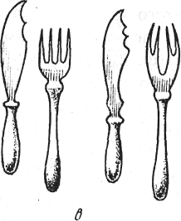

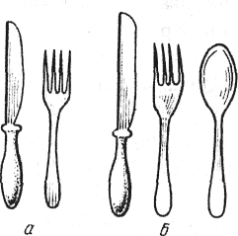

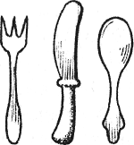

**Приборы:**

***а -* закусочный; *б -* столовый;**

***в -* рыбный; *г -* десертный; *д -* фруктовый**

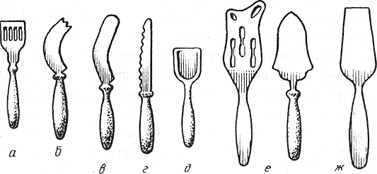

**Рис. 2. Вспомогательные приборы:**

***а -* вилка шпротная; *б -* нож для сыра; в - нож для масла; *г -* нож для лимона;**

***д -* лопатка для икры; *е* - лопатка для рыбы; *ж -* лопатка кондитерская**

***Вспомогательные приборы*** (рис. 2) включают в себя ножи для масла, похожие на лопатку; ложку для раскладки салатов больших размеров, чем столовая; ложки разливательные для первых и сладких блюд (киселей, компотов); лопатки для икры, рыб­ная, кондитерская.

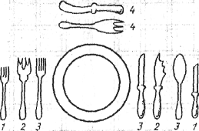

Рис. 3. Варианты расположения приборов при сервировке стола: 11: / - закусочный прибор; 2 - рыбный прибор; *3 -* столовый прибор; *4* - десертный прибор

При сервировке стола нож кладут справа от тарелки лезвием к ней, вилку - слева от тарелки рожками вверх. Различные вилки, ножи, ложки раскладывают в определенном порядке. Этот порядок логически связан с порядком подачи блюд (рис. 3).

Если в меню предусмотрены и рыбные блюда, то рыбный нож кладут между столовой ложкой и столовым ножом, а вилку -между закусочной и столовой вилками (рис. 3, б).

Окончив еду, приборы кладут на тарелку параллельно друг другу ручками в одну сторону, вилку - рожками вверх. Если еду прерывают на короткий срок, то нож кладут лезвием в глубь тарел­ки, а вилку - рожками вниз, скрестив их (рис. 4).

***Столовая посуда****.* Для сервировки стола, кроме приборов, необходима столовая посуда: фаянсовая, стеклянная, фарфоровая.

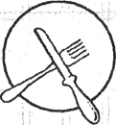

Рис. 4. Расположение приборов на столе, когда еда прервана *(а)* или окончена *(б)*

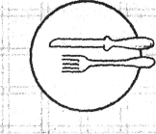

Первая в России фабрика по производству посуды была по­строена купцом А. Гребенщиковым в 1724 г. в Москве за Таганны­ми воротами, в Алексеевской слободе. Там производили фаянсовую посуду белого цвета, покрытую эмалью. Но основным видом посуды у простого люда была глиняная. В Москве было выделено специальное место за Яузой, где и появилась Гончарная слобода.

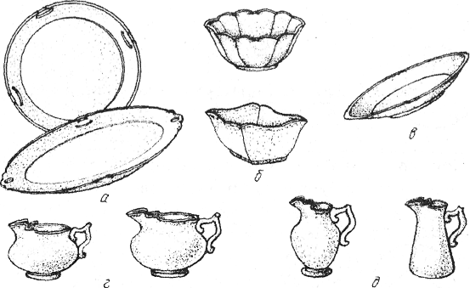

Рис. 5. Посуда:

а - блюда овальные и круглые; *б -* салатницы; « - селедочницы; г - соусники;

д - сливочни­ки и молочники

Тарелки по назначению и размерам делятся на пирожковые, десертные, закусочные, столовые мелкие и глубокие.

В сервировке стола применяются также блюда на несколько порций для подачи холодных и горячих блюд, салатники на 2, 4 или 6 порций, селедочницы, соусники на 1-6 порций, чайники, ко­фейники, сливочники, молочники, вазы, супницы, приборы для специй, вазочки для салфеток (рис. 5).

Обычно стол накрывают белой накрахмаленной скатертью, но к чаю или кофе можно цветной. Скатерть должна спускаться со стола на 25 см, но не ниже сиденья стула. На стол сначала ставят посуду, затем раскладывают приборы и в последнюю очередь - бокалы, фужеры, рюмки. Тарелки ставят на расстоянии 2 см от

края стола, приборы - на одной линии с краем тарелки. Пирожковую тарелку ставят на расстоянии 5…10 см от основной тарелки.

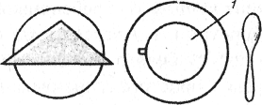

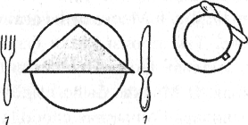

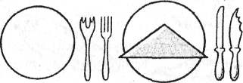

**а б**

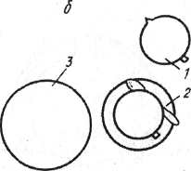

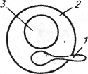

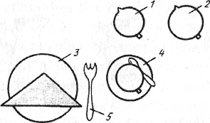 **г  
 д**

**е**

**Рис. 6. Варианты сервировки стола:**

*а —* сервировка стола для завтрака: / — столовый прибор; *б ~* сервировка стола при подаче бульона с пирожком: / - бульонная чашка; в - сервировка стола при подаче рыбного горяче­го, мясного горячего блюда: / - рыбный прибор, 2- столовый прибор; г - сервировка стола при подаче чая; *1 ~* молочник, 2 - чайная чашка с чайной ложкой,.? - десертная или пирож­ковая тарелка; *д -* сервировка стола при подаче кофе: / - молочник, 2 - кофейник, *3 -* де­сертная или пирожковая тарелка, *4 -* кофейная чашка с кофейной ложкой, 5 - вилка десерт­ная; *е -* сервировка стола при подаче десерта: / - десертная ложка, 2 - десертная тарелка, *3 —* креманка

**Некоторые правила этикета**

Для того чтобы правильно вести себя за столом, необходимо знать некоторые основные правила этикета.

Сидеть за столом надо прямо, на столе могут находиться только кисти рук. Салфетку берут с тарелки тогда, когда подают блюдо. Ее складывают вдвое, но так, чтобы один край выглядывал на 2...3 см. Об верхний край салфетки вытирают пальцы и промо­кают губы, например, перед тем, как пригубить бокал, чтобы на нем не остались следы жира. Салфетку кладут на колени. Окончив есть, ее, слегка скомкав, кладут на стол слева от тарелки. Хлеб, булочки, фрукты, пироги берут руками. Во время еды ложку держат в правой руке, черпают от себя, ; ко рту подносят слегка наискось, окончив есть, оставляют в тарелке или бульонной чашке.

Нож держат в правой руке, вилку - в левой. Если едят одной вилкой, ее держат в правой руке. С ножом едят блюда, которые нужно резать из-за их твердой консистенции. Горячее мясо отрезают понемногу, холодное нарезают на небольшие кусочки: сразу всю порцию. Как уже было сказано, окончив, есть, приборы кладут параллельно друг другу, прервав еду - крест-накрест. Если нож или вилка упали на пол, их не поднимают, а просят подать новые.

Каждое блюдо имеет свои особенности потребления. **Икру** кладут икорной лопаткой на закусочную тарелку или, если делают бутерброд, на пирожковую тарелку. Если едят икру с маслом, его располагают справа от икры.

**Рыбные деликатесы** едят из закусочной тарелки с помощью, закусочного прибора. В конце еды лимон, который всегда подается к рыбным деликатесам, прикладывают к губам для уничтожения | рыбного запаха.

**Салаты** едят вилкой, держа ее в правой руке. Если подают салат в порционной салатнице, то сначала ложкой перекладывают салат в закусочную тарелку и едят только из тарелки. Ложку остав­ляют в салатнице.

**Бульоны** едят из бульонных чашек столовыми ложками.

Часть бульона можно допить из чашки. Если бульон подают с яйцом, курицей, фрикадельками, то сначала едят бульон, а потом с помощыо вилки и ножа режут курицу, а фрикадельки и яйцо делят

на части в чашке ложкой.

**Рыбные горячие блюда** едят с помощью рыбного прибора. Рыбный нож должен быть тупым, чтобы не перерезать мягкие рыб­ные косточки. Вместо рыбного ножа можно использовать вилку: вилкой в правой руке отделяют мякоть от костей, вилкой в левой руке едят.

**Мясные горячие блюда** едят с помощью столового прибора. Ножиспользуют при подаче натуральных мясных блюд. При пода­че блюд из котлетной массы и мелкокусковых полуфабрикатов пользуются только вилкой, держа ее в правой руке.

**Птицу** едят с помощью ножа и вилки, срезая мякоть с косто­чек. Остаток мякоти можно съесть, обернув косточку бумажной салфеткой.

Все блюда, имеющие мягкую консистенцию, едят только вилкой.

**Сладкие блюда** подают на пирожковой тарелке в креманках с десертной или чайной ложкой. Если в компотах есть фрукты с косточками, то косточки сначала удаляют изо рта в ложку, а потом перекладывают на тарелку.

**Пирожные, пироги** берут руками и перекладывают на пи­рожковую или десертную тарелку. Едят рукой или десертной вил­кой.

**Чай и кофе** пьют, держа блюдце в левой руке, правой подно­сят чашку к губам. Ложку кладут на блюдце. Если чай подают с лимоном, то лимон кладут фруктовой вилкой в чашку, чайной лож­кой выжимают сок, а остатки лимона кладут на блюдце.

**Фрукты** едят с помощью фруктового прибора. Например, яблоко кладут на десертную тарелку, разрезают фруктовым ножом на четыре или восемь частей. Затем очищают от кожицы, удаляют сердцевину. Дольки не режут, а берут руками или вилкой и отку­сывают.

Все несложные правила сервировки стола сводятся к тому, чтобы обеспечить максимальные удобства за столом, так подать пищу, чтобы она вызывала аппетит.

Стремление к тому, чтобы научиться сервировать празднич­ный стол, конечно приветствуется. Но не менее важно выработать привычку не только в праздничные, но и в обычные дни хорошо сервировать стол для завтрака, обеда, ужина.

Тот, кто считает, что при сервировке стола нельзя обойтись без хрусталя и фарфора, ошибается. Конечно, блестящий хрусталь и стекло, тонкий прозрачный фарфор, белоснежная, подкрахмален­ная скатерть и салфетки, ваза с фруктами или свежими цветами придают столу особо привлекательный вид, но чтобы стол был красивым, бывает достаточно и самого скромного сервиза, опрят­ной скатерти и необходимого набора столовых приборов.

Современная сервировка утилитарна. Нагромождение посу­ды мешает видеть за столом, создает неудобства и тесноту. На столе должно быть все необходимое, но ничего лишнего.

Украшением праздничного стола могут быть живые цветы. Чтобы ваза с цветами не занимала много места и не мешала обзору, лучше всего ставить на стол невысокие вазочки, куда помещать не букеты, а несколько цветов. И для фруктов, которые также служат и десертом, и убранством стола, удобны вазы на маленьких ножках либо совсем без ножек.

Сервировка стола начинается со скатерти. Подкрахмаленную и хорошо выглаженную белую или какого-то другого цвета ска­терть кладут так, чтобы средняя заглаженная складка приходилась на середину стола.

На равном расстоянии друг от друга и ближе к краям стола ставят мелкие большие тарелки (по количеству собравшихся). На мелкую тарелку ставят закусочную, а с левой стороны можно по­ставить пирожковую.

Справа от мелкой тарелки кладут нож (отточенной стороной к тарелке) и ложку, с левой стороны - вилку (и ложку, и вилку - выпуклой стороной вниз).

Ложку для десерта и нож для фруктов, если это необходимо, помещают за тарелкой параллельно краю стола, чтобы не мешали, пока до них дойдет очередь.

Салфетки из ткани кладут, сложив их треугольником или колпачком, поверх закусочной тарелки. Бумажные салфетки поме­щают в маленькие вазочки и ставят в двух-трех местах стола.

На противоположных сторонах стола размещают хлебницы с тонкими ломтиками черного и белого хлеба. Хлеб берут руками. Во время еды рекомендуется понемногу отламывать его.

В центре стола по всей свободной площади расставляют блюда, тарелки, салатницы, судки с приправой - уксусом, перцем, горчицей. Ко всем блюдам с закусками подают *общие приборы* - лопатки, ложки, щипцы, вилки.

Напиток ставят в разных местах стола, ближе к центру.

Фруктовые и минеральные воды открывают непосредственно перед тем, как сесть за стол. Горячее кушанье, выложенное на подогретое блюдо, ставят в центре стола. Рядом кладут общий при­бор-лопаточку или щипцы. Можно подать горячее блюдо сразу в порционных тарелках, если гости близкие и друзья дома. Перед подачей на стол десерта убирают всю посуду и блюда, кроме бока­лов и фужеров, и ставят десертные приборы - маленькие тарелки, ножи, вилки и ложки.

Горячие сладкие кушанья - пудинги, запеканки, суфле - по­дают на подогретых блюдах, холодные - кисели, компоты, кремы, муссы, мороженое - в специальных металлических или стеклянных вазочках - креманках или чашках.

Фрукты подают в общей вазе, при этом яблоки кладут хво­стиками вниз, а груши - хвостиками вверх.

**2. Правила этикета и выбора подарка.**

Существуют правила этикета, как принимать гостей.

Гостей, пришедших первыми, встречают хозяйка и хозяин вместе, а далее один хозяин или взрослые дети; хозяева подают ру­ку, предлагают сесть.

Если хозяйке вручают цветы, она тут же ставит их в вазу на видное место. Приняв подарок, лучше сразу же развернуть его, похвалить, не показывая ни своего разочарования, ни восторга.

Хозяин или хозяйка представляют своих гостей друг другу -мужчину женщине, а более молодых - тем, кто старше по возрасту.

Проявлять внимание одному гостю, а другому не уделять -недопустимо. Во время приема гостей тон задает хозяйка. Она пер­вая садится за стол, приглашая последовать ее примеру других, угощает гостей, следит, чтобы никто не скучал, чтобы разговор за столом был общим.

Законы гостеприимства требуют от хозяев, какими бы они ни были уставшими, не подавать вида, что их утомили хлопоты.

Если вы сами идете в гости, то прежде всего не опаздывайте, с первым словом приветствия обращайтесь к хозяйке. Если вы иде­те на день рождения или тот праздник, где нужен подарок, - то его выбирайте заранее, обдуманно, помня об интересах этого человека. Не делайте слишком дорогих подарков, чтобы не ставить в затруд­нительное положение тех, кому такие подарки не по карману.

Цветы дарят, также подбирая, кому они предназначены. Мо­лодой девушке дарят цветы светлой окраски и в бутонах, женщине дарят распустившиеся цветы; матери, сестре можно подарить ярко красные цветы. Цветы дарят без упаковки. Пожилым людям можно подарить цветущие горшечные растения.

**V. Демонстрация приемов складывания салфеток.**

Учитель показывает приемы складывания салфеток из ткани и бумажных салфеток. **Салфетки для сервировки стола**

Салфетка (фр. «sevitte») - платочек или мягкий бумажный листочек, предназначенный для вытирания губ и рук во время и после еды. Ею пользовались за столом еще древние римляне. Сей­час широко используются как бумажные, так и льняные салфетки.

Для сервировки праздничного стола, как правило, использу­ют льняные салфетки одного цвета со скатертью. Они должны быть хорошо выутюжены и немного подкрахмалены. Для того чтобы салфетки красиво смотрелись на столе, вам необходимо научиться их правильно и красиво складывать.

**Простейшие способы складывания салфеток:** треугольником (рис. 1, *а),* конвертом

(рис. 1, б), ракетой (рис. 1, в), конусом (рис. 1, г), дудочкой (рис. 1, д), карманчиком (рис. 1, *е).*

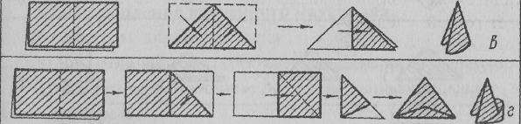





д





е

Рис. 1. Способы складывания салфеток

Познакомимся с более сложным способом складывания сал­феток для праздничного стола. Салфетку складывают пополам; по­лученную половину еще раз складывают так, чтобы получился квадрат, который затем сгибают по диагонали, чтобы получился треугольник. Затем складывают левый и правый его углы и закреп­ляют так, как показано на рисунке 2, *а.*

Чтобы несколько разнообразить этот способ, половину, по­лученную путем складывания треугольника, отгибаем вперед, ле­вый и правый углы- внутрь (рис. 2, *б).*

Льняной салфетке можно придать форму свечи. Сначала ее складывают в виде квадрата, который потом перегибают наискось, затем отгибают от края примерно 5 см, скручивают в трубочку и закрепляют ее края (рис. 2, *в).*

На каждую салфетку для оживления стола можно положить живой цветок или веточку ели, сосны.

Для повседневного стола вместо салфеток из ткани употреб­ляют бумажные салфетки, которые более экономичны. Их также можно складывать в различные причудливые формы.

Вот, например, как сделать «павлиний хвост». Две разного размера салфетки надо наложить одну на другую, сложить их в ви­де «гармошки», согнуть пополам и положить в бокал (рис. 2, *г).*

Из двух разного размера и цвета бумажных салфеток можно сделать «двойную свечу». Салфетки кладут одна на другую, переги­бают так, чтобы маленькая была снаружи, и скручивают (рис. 2, *д).*

Существуют и другие более сложные способы складывания салфеток. Бумажным салфеткам можно придать различную форму и узоры. Для этого ее складывают 4-5 раз и ножницами вырезают края, затем шилом делают проколы в виде узоров. Салфетка будет выглядеть значительно красивее.

Учащихся необходимо также научить правильно и красиво расположить салфетки на столе. Сложенная салфетка кладется воз­ле прибора, можно положить ее на пирожковую тарелку. Красиво выглядят салфетки, вставленные конусом в высокие бокалы, стака­ны или вложенные в плетеные, вязаные, деревянные, металличе­ские кольца.

Бумажные салфетки используют и для подачи на них мучных кулинарных изделий. На них также ставят сковороды с различными порционными блюдами (омлет, яичница).

Вид красиво и аккуратно накрытого стола вызывает аппетит, способствует лучшему выделению желудочного сока, усвояемости пищи.

**VI. Закрепление изученного материала.**

Вопросы для закрепления:

1) Чем отличаются хлебобулочные изделия от кондитерских?

1. Какие хлебобулочные изделия, выпекающиеся в вашем  
   районе, вы знаете?
2. Рабочий какой профессии выпекает хлеб? В чем заключа­ется его работа?
3. Как правильно располагают приборы на столе?

***1. Упражнение:*** складывание салфеток из ткани и бумажных салфеток.

***2. Сервировка стола*** к ужину или для вечернего чая.

**VII. Итог урока.**

1. Обсуждение учащимися вариантов сервировки стола к  
   ужину.
2. *Заключительное слово учителя.*

Как вы сегодня убедились, красиво накрытый стол радует, поднимает настроение. И, как оказалось, достигается это все не та­кими уж сложными и дорогими путями. Достаточно только знать основное правило сервировки и проявить фантазию. Применяйте свои знания и умения дома, и тогда вы увидите, как красота меняет окружающий мир.

**Домашнее задания:** § 28 (учебник, с. 154-156); уметь объяс­нить основные понятия по теме урока; ответить на вопросы 1-4 (с. 156); записать в рабочую тетрадь рецепты блюд из черствого хлеба. На следующий урок принести альбомные листы, цветные карандаши.

***Дополнительный материал к уроку.***

**Планируем праздник**

У каждого свое представление о том, как встречать Новый год.

Собраться веселой компанией за городом, нарядить в лесу елку и сочетать сидение за столом с гулянием среди заснеженных деревьев, под светом луны и звезд...

Заказать в кафе или ресторане столик и танцевать до утра под шумное буйство оркестра...

Пойти к друзьям (у кого квартира посвободнее) и, совмест­ными усилиями соорудив стол, смотреть по телевидению веселые новогодние программы. Хорошо, конечно, уйти из дома и не обре­менять себя хлопотами, но давно принято именно Новый год встречать в кругу родных и близких друзей. Можно объединиться с соседями по квартире. Стены дома раздвинутся - в одной комнате накроем главный стол, в другой - стол чайный, какую-то выделим для танцев. Всем будет хорошо - и тем, кто предпочитает тихо по­сидеть у телевизора, и тем, кто хочет вволю повеселиться. Да и де­ти смогут лечь спать, как только устанут.

Итак, подумаем где мы хотим встречать Новый год, а решив, будем планировать программу праздника.

Подсчитаем, сколько будет гостей. Взрослых. Детей. Решим, будем ли устраивать обильное застолье или обойдемся легкими закусками. Надо прикинуть, хватит ли всем места за столом. Ребятишки, которых не всегда допускают на торжество, на этот раз пусть посидят вместе со всеми, но не допоздна. Итак, число и состав гостей определены. Надо разобраться с расходами. Нередко этот праздник

отмечают в складчину. Каждый из гостей вносит определенную сумму 1енег, и на них закупается все необходимое. Но есть и другой путь. Каждый приносит на стол свои «фирменные» блюда: пироги и тор­ты, салаты, заливные, соленья, маринады... Стол получится разно­образным. Заранее нужно определить, хватит ли посуды, столовых приборов, и договориться, кому из гостей что прихватить из дому, чтобы не пришлось испытывать недостатка в каких-то мелочах.

Вот мы и перешли к распределению обязанностей, появились первые поручения. Прежде чем продолжать разговор, придется ре­шить хотя бы в общих чертах, как будет проходить праздник. Если гостей соберется много и предполагаются танцы, надо подумать, кто будет отвечать за музыку, кто принесет магнитофонные записи, диски. В большой компании можно устроить бар и выбрать барме­на, который подберет подходящие рецепты коктейлей и крюшонов, позаботится, чтобы было все для них необходимое. Всегда найдет­ся человек, который лучше других умеет заваривать и сервировать чай, варить необыкновенный кофе - он-то и может стать хозяином

чайно-кофейного стола.

Один станет организатором новогодней лотереи, другой сыг­рает роль Снегурочки, третий - Деда Мороза. Важно только, чтобы у каждого оказалось поручение - тогда все будут заинтересованы в

успехе вечера. И не придется кому-то одному проводить время на, кухне, обслуживая других.

Последнюю неделю перед Новым годом надо хорошо спла­нировать. Стирка, генеральная уборка - все эти трудоемкие занятия закончить пораньше, иначе не останется времени ни на что другое. Уже в чистой, прибранной квартире можно заниматься новогодним оформлением.

Прежде всего подумаем об освещении. Гирлянды елочных ламп годятся не только для елки, они могут украсить вход в комна­ту, где вы намерены устроить танцы.

**Продолжение**  ( Поурочные планы по учебнику под редакцией В.Д. Симоненко - Вариант для девочек – стр. 234-247; Ёлку ставим , наряжаем. Новогодние композиции. Как сервировать стол. Украшение стола. Закусочный стол. Пирожки).

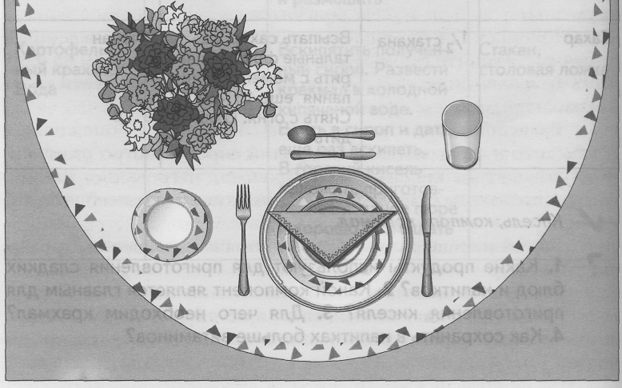

**Сервировка стола к ужину**

